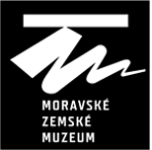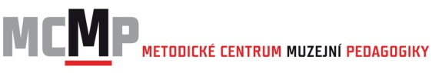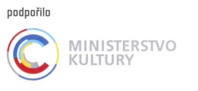

Vzdělávací kurz
ZÁKLADY MUZEJNÍ PEDAGOGIKY
(září 2017 – červen 2018)
PŘIHLÁŠKA

Jméno, příjmení, titul:
Název organizace:
Adresa včetně PSČ:
Telefon uchazeče:
Email uchazeče:
Pracovní zařazení uchazeče:

Závazné podmínky kurzu:
1. uchazeči jsou do kurzu vybráni podle pořadí přihlášení;
2. pořadatel si vyhrazuje právo na změny rozvrhu přednášejících;
3. pořadatel si vyhrazuje právo změny limitu kapacity kurzu, omezení počtu účastníků se nevztahuje na pořadatele kurzu;
4. účastnický poplatek Kč 1000,- bude v hotovosti uhrazen (proti dokladu) při první lekci;
5. uchazeč se zavazuje minimálně k 60% účasti na kurzu;
6. osvědčení o absolvování kurzu obdrží ti účastníci, kteří prokáží schopnost aplikace získaných poznatků v závěrečné práci, která bude prezentována;
7. uchazeči berou na vědomí, že jejich jméno a název zaměstnavatele bude sděleno MK ČR, poskytovateli dotace;
8. uchazeči se zavazují neprodleně nahlásit všechny změny pořadateli,
9. nejzazší termín pro odevzdání (odeslání) přihlášek je 30. 6. 2017 na adresu:
Metodické centrum muzejní pedagogiky, Moravské zemské muzeum, Zelný trh 6, Brno 659 37, email: mcmp@mzm.cz

Souhlasím se závaznými podmínkami kurzu.

V | dne
podpis uchazeče

Souhlas zaměstnavatele: s účastí jmenované(-ho) souhlasím.

V | dne
podpis, razítko

